1/1 | 早餐 | 午餐 |  | 晚餐
日 | 中式炒麵  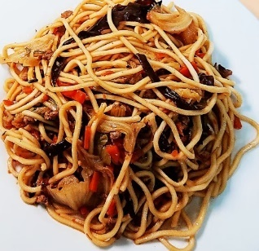  青菜豆腐湯  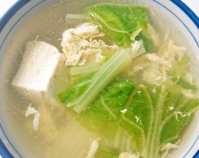 | 鯛魚腹 | 洋蔥豆干 | 五香滷肉 | 鮮菇蒸蛋
日 |  | 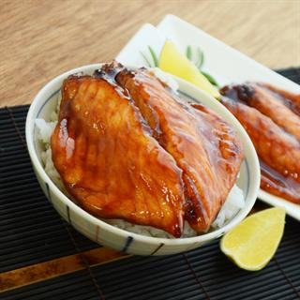 | 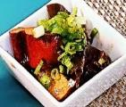 | 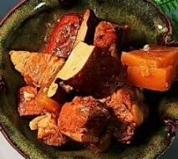 | 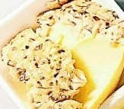
日 |  | 清蒸南瓜 | 青江菜 | 小瓜拌白干絲 | 高麗菜
日 |  | 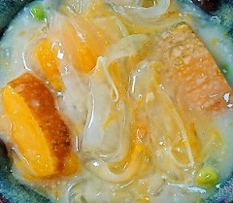 | 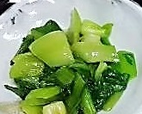 | 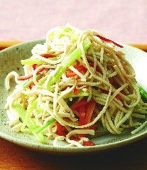
日 |  |  | 玉米蛋花湯 | 肉羹湯
日 |  |  | 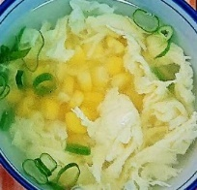 | 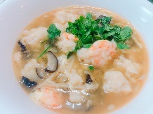
1/2 | 廣東粥  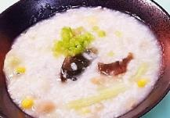  滷油豆腐  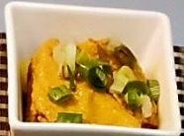 | 麻油雞高麗菜飯 | 烤雞腿 | 蘑菇豬排 | 滷冬瓜
一 |  | 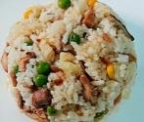 | 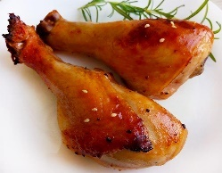 | 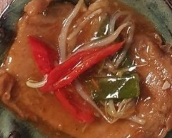 | 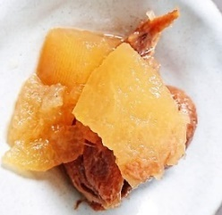
一 |  | 菠菜 | 排骨酥湯 | 塔香烘蛋 | 小白菜
一 |  | 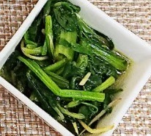 | 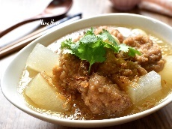 | 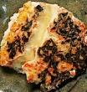 | 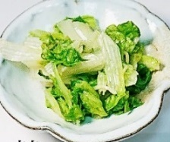
一 |  | 燒仙草 |  | 玉米濃湯
一 |  | 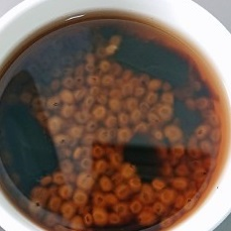 |  | 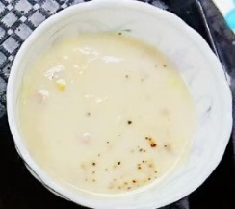
1/3 | 鮮肉包  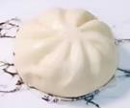  豆漿  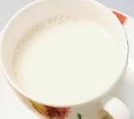 | 泰式燒雞 | 玉米三色 | 橙汁豬柳 | 蔥爆三絲
二 |  | 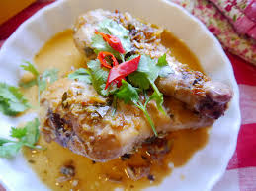 | 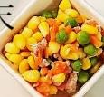 | 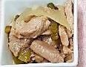 | 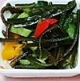
二 |  | 沙茶豆包絲 | 高麗菜 | 芹菜豆干片 | 雙花菜
二 |  | 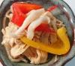 |  | 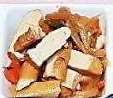 | 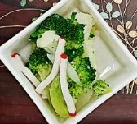
二 |  | 大黃瓜湯 |  | 牛蒡蔬菜湯
二 |  | 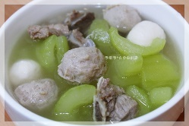 |  | 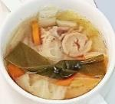
1/4 | 早餐 | 午餐 |  | 晚餐
三 | 韭菜盒子  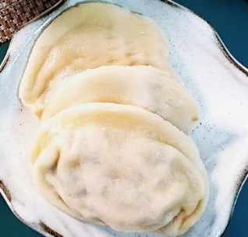  玉米炒蛋  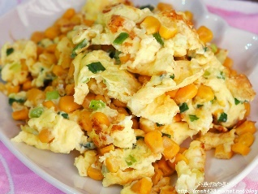  紅茶  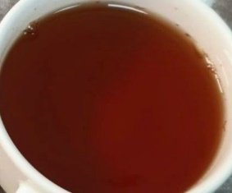 | 咖哩蒸魚 | 和風燒雞 | 水餃 | 滷雞翅
三 |  | 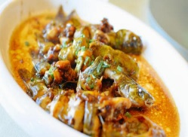 | 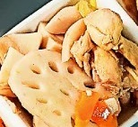 | 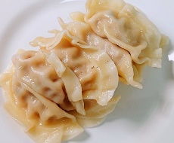 | 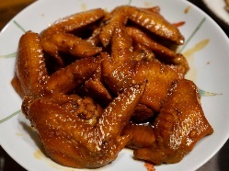
三 |  | 滷筍干 | 豆芽菜 | 青菜豆腐湯 | 青江菜
三 |  | 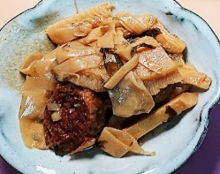 | 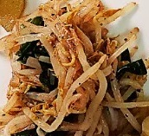 | 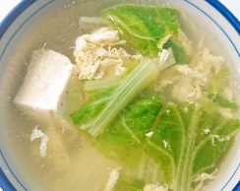
三 |  | 韭香豬血湯 |  | 綠豆銀耳湯
三 |  | 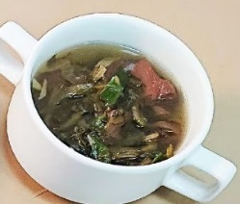 |  | 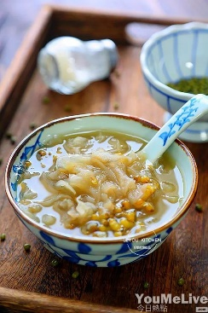
1/5 | 麵線糊  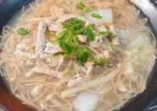  滷豆腐  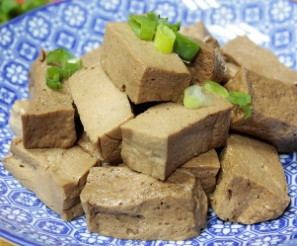 | 炒米粉 | 滷排骨 | 鮮菇燴雞丁 | 葱花蛋
四 |  | 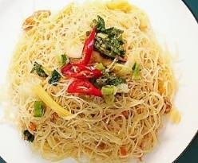 | 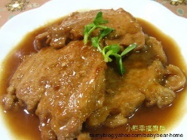 | 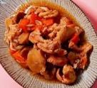 | 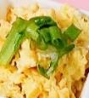
四 |  | 油菜 | 味增菇菇湯 | 山藥捲 | 鵝白菜
四 |  | 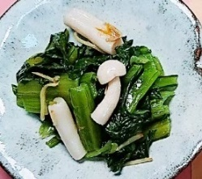 | 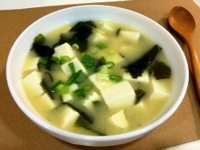 | 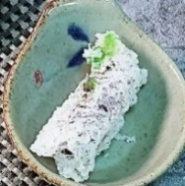 | 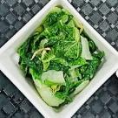
四 |  | 紅豆薏仁 |  | 冬菜冬粉湯
四 |  | 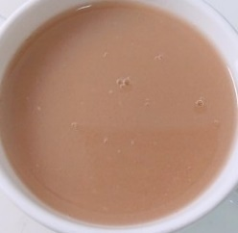 |  | 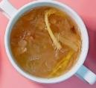
1/6 | 肉燥麵  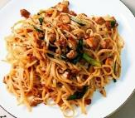  蘿蔔魚丸湯  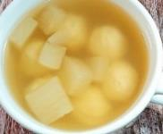 | 泡菜回鍋肉 | 螞蟻上樹 | 水餃 | 黃金柳葉魚
五 |  | 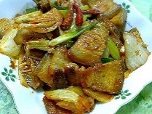 | 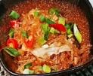 | 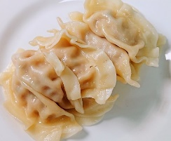 | 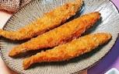
五 |  | 薯條雙拼 | 開陽白菜 | 青江菜 | 地瓜綠豆湯
五 |  | 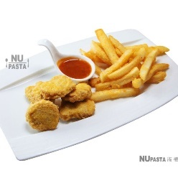 | 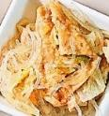 | 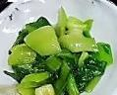 | 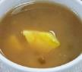
五 |  | 四神湯 |  | 玉米蛋花湯
五 |  | 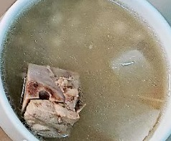 |  | 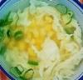
1/7 | 早餐 | 午餐 |  | 晚餐
六 | 麵包  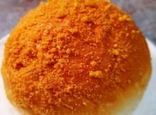  保久乳  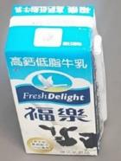 | 烤雞翅 | 南瓜燒肉末 | 蜜汁燒肉 | 紅燒豆輪雞丁
六 |  | 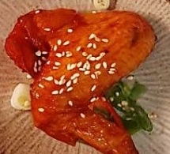 | 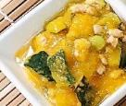 | 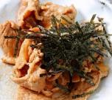 | 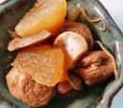
六 |  | 花枝丸 | 油菜 | 蔥炒蛋 | 鐵板銀芽
六 |  | 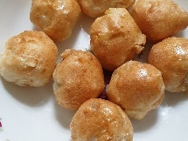 | 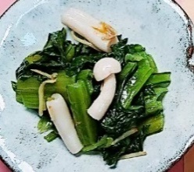 | 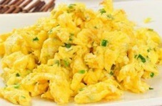 | 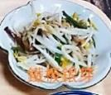
六 |  | 海芽珍菇肉絲湯 |  | 肉骨茶
六 |  | 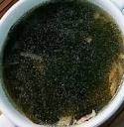 |  | 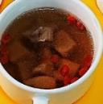
1/8 | 鍋貼  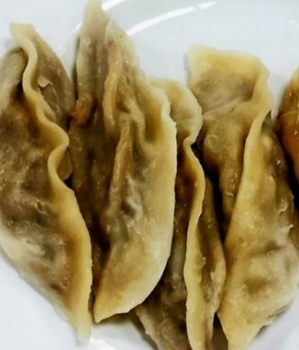  黑芝麻豆漿  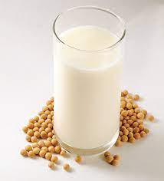 | 南瓜香菇蒸雞 | 蔥油炒什錦 | 客家炒板條 | 樹子蒸魚
日 |  | 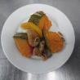 | 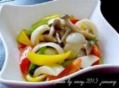 | 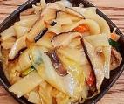 | 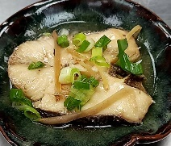
日 |  | 紅K炒蛋 | 高麗菜 | 蚵白菜 | 仙草QQ
日 |  | 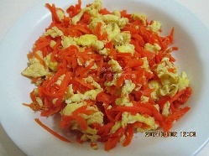 |  | 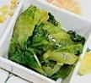
日 |  | 山藥排骨湯 |  | 酸菜筍片湯
日 |  | 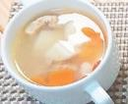 |  | 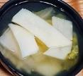
1/9 | 皮蛋瘦肉粥  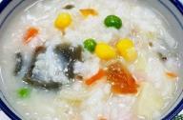  滷百頁豆腐  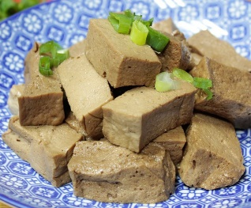 | 日式烏龍炒麵 | 花枝蝦排 | 粉蒸肉 | 四季豆炒雞柳
一 |  | 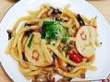 | 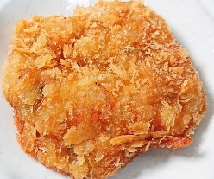 | 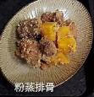 | 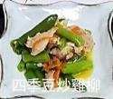
一 |  | 青江菜 | 紅茶QQ | 西芹油豆腐 | 薑絲小白菜
一 |  | 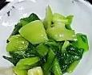 | 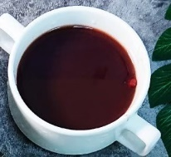 | 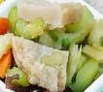 | 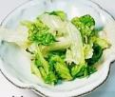
一 |  | 味增豆腐湯 |  | 番茄洋芋肉絲湯
一 |  | 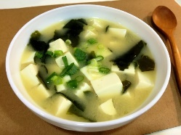 |  | 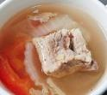
1/10 | 早餐 | 午餐 |  | 晚餐
二 | 韭菜盒子  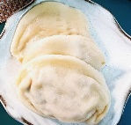  番茄蔬菜湯  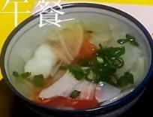 | 炒瓜子肉 | 炸杏鮑菇 | 照燒雞丁 | 大頭菜肉絲
二 |  | 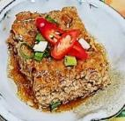 | 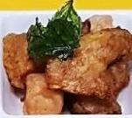 | 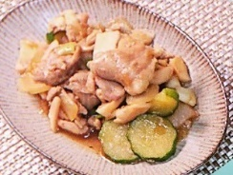 | 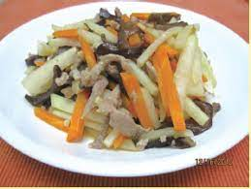
二 |  | 蒸三色蛋 | 古早味白菜滷 | 豆干雪裡紅 | 高麗菜
二 |  | 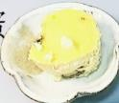 | 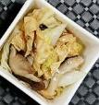 | 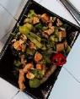 | 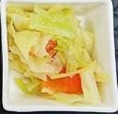
二 |  | 芋頭雞湯 |  | 關東煮湯
二 |  | 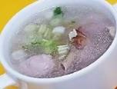 |  | 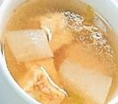
1/11 | 山藥薏仁肉末粥  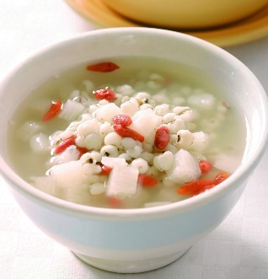  滷豆干  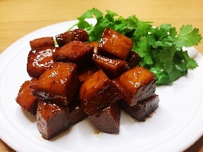 | 蝦仁蛋炒飯 | 蔥爆豬里肌 | 三杯雞 | 脆瓜香菇肉燥*
三 |  | 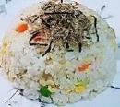 | 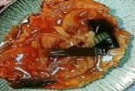 | 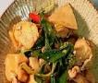 | 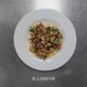
三 |  | 小白菜 | 當歸鴨湯 | 奶油焗南瓜 | 菜豆
三 |  |  | 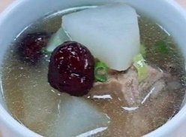 | 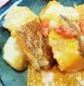 | 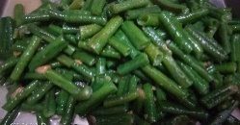
三 |  | 白木耳湯 |  | 海芽豆腐湯
三 |  | 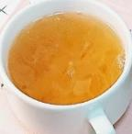 |  | 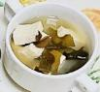
1/12 | 肉燥乾麵  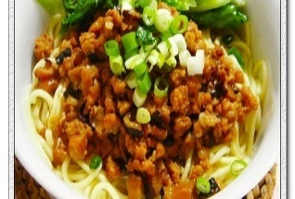  玉米蛋花湯  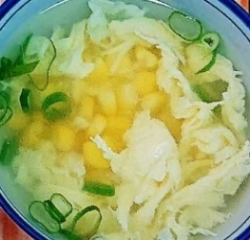 | 紅燒師子頭 | 南洋鮮蔬豬柳 | 冬瓜燒雞 | 西芹炒白靈菇
四 |  | 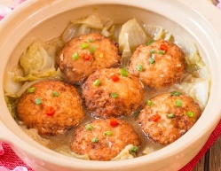 | 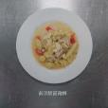 | 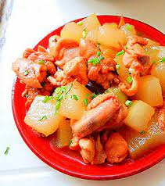 | 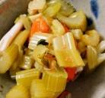
四 |  | 魚香茄子 | 油菜 | 青豆炒蛋 | 高麗菜
四 |  | 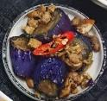 | 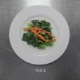 | 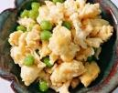
四 |  | 四神排骨湯 |  | 榨菜肉絲湯
四 |  | 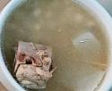 |  | 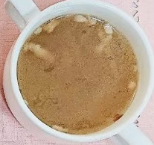
1/13 | 早餐 | 午餐 |  | 晚餐
五 | 肉包  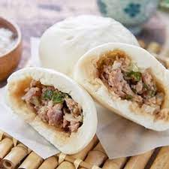豆漿 | 照燒鯖魚 | 泰式炸彈 | 水餃 | 滷雞腿
五 |  | 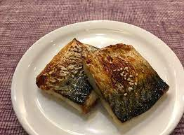 | 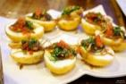 | 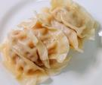 | 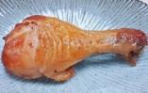
五 |  | 小瓜香菇筍片 | 菠菜 | 大陸妹 | 大黃瓜湯
五 |  | 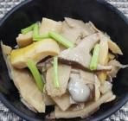 |  | 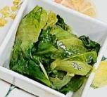 | 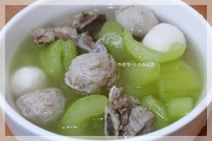
五 |  | 鳳梨苦瓜湯 |  | 芋頭西米露
五 |  | 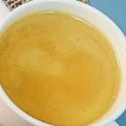 |  | 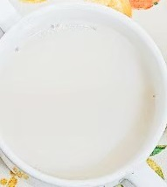
1/14 | 麵包  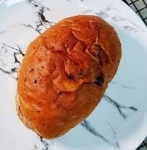  保久乳  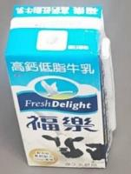 | 蒲燒鯛魚腹 | 家常豆腐 | 無骨雞排 | 洋芋蕃茄肉末
六 |  |  | 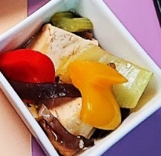 | 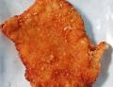 | 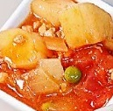
六 |  | 玉米絞肉 | 高麗菜 | 紅燒茄子 | 豆芽菜
六 |  | 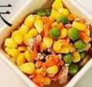 | 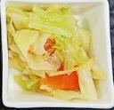 | 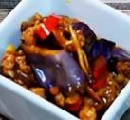 | 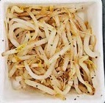
六 |  | 青木瓜雞湯 |  | 芹菜魚丸排骨湯
六 |  | 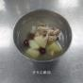 |  | 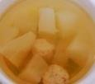
1/15 | 肉燥粄條湯麵 | 滷排骨 | 蒼蠅頭 | 什錦海鮮湯麵 | 迷迭香烤雞塊
日 |  | 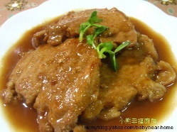 | 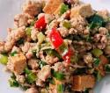 | 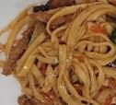 | 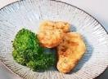
日 |  | 塔香海茸 | 焗汁白菜 | 青江菜 | 紅茶QQ
日 |  | 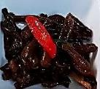 | 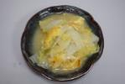 | 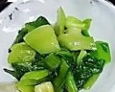 | 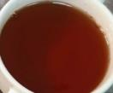
日 |  | 味噌豆腐湯 |  | 蘑菇南瓜濃湯
日 |  | 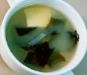 |  | 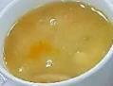
1/16 | 早餐 | 午餐 |  | 晚餐
一 | 蛋瘦肉粥  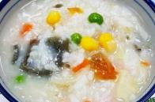  奶皇包  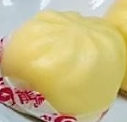 | 紅燒豬肉麵 | 綜合滷味 | 清蒸鮮魚片 | 鮮菇炒豬柳
一 |  | 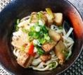 | 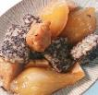 | 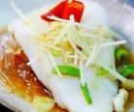 | 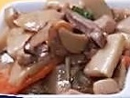
一 |  | 地瓜葉 | 銀耳蓮子湯 | 芋香四寶 | 油菜
一 |  | 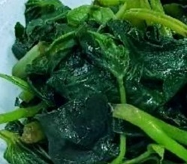 | 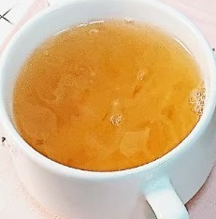 | 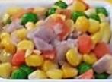 | 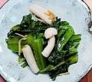
一 |  |  |  | 榨菜肉絲湯
一 |  |  |  | 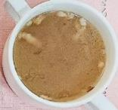
1/17 | 煎餃  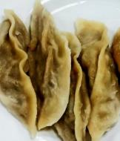  阿華田  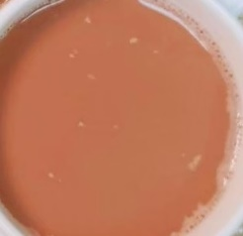 | 滷龍鳳腿 | 三杯芋頭地瓜 | 豆鼓蒸魚 | 洋蔥炒肉片
二 |  | 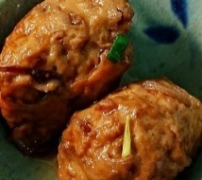 | 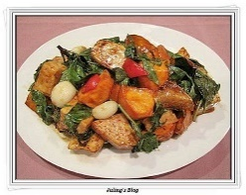 | 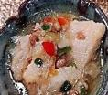 | 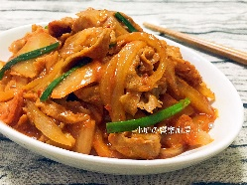
二 |  | 蕃茄炒蛋 | 青江菜 | 蕈菇燒百頁 | 高麗菜
二 |  | 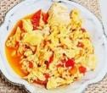 |  | 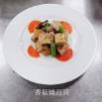 | 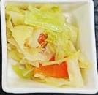
二 |  | 冬菜鴨肉湯 |  | 紫菜蛋花湯
二 |  | 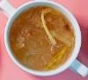 |  | 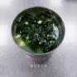
1/18 | 香菇肉燥米粉湯  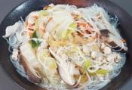 | 古早味油飯 | 香烤雞腿 | 筍干滷肉 | 小黃瓜炒魷魚
三 |  | 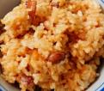 | 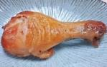 | 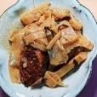 | 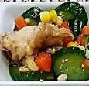
三 |  | 大白菜 | 紅豆小湯圓 | 芹菜麵腸 | 豆芽菜
三 |  | 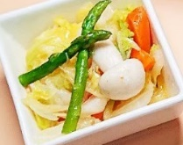 | 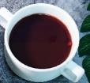 | 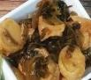
三 |  | 味增蔬菜湯 |  | 冬瓜排骨湯
三 |  | 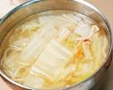 |  | 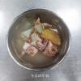

1/19 | 早餐 | 午餐 |  | 晚餐
四 | 肉醬拌麵  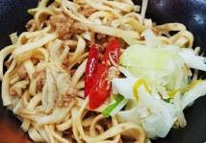  黃豆芽湯  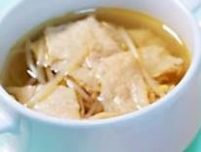 | 鳳梨醬蒸魚 | 香滷雙拼 | 醬炒鮮菇雞 | 酸辣百頁
四 |  | 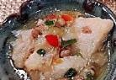 | 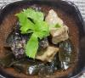 | 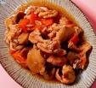 | 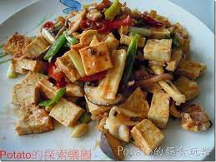
四 |  | 香菇炒筍片 | 大陸妹 | 海帶絲拌白干絲 | 香菇高麗菜
四 |  | 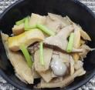 |  | 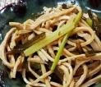 | 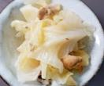
四 |  | 排骨酥湯 |  | 青木瓜排骨湯
四 |  | 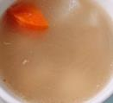 |  | 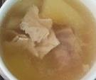
1/20 | 肉粽  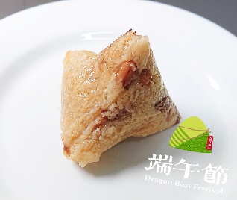  味增湯  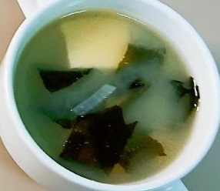 | 椒麻雞排 | 蝦皮胡瓜 | 和風烏龍炒麵 | 滷排骨
五 |  |  | 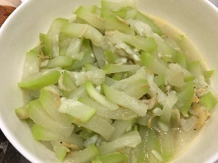 | 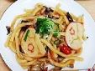
五 |  | 芹菜豆干 | 高麗菜 | 青江菜 | 綠豆薏仁
五 |  | 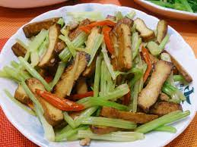 |  | 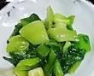 | 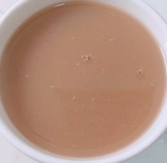
五 |  | 香菇雞湯 |  | 牛蒡雞湯
五 |  | 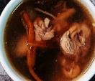 |  | 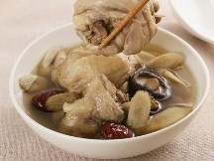
1/21 | 果醬土司  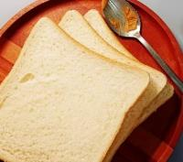  保久乳  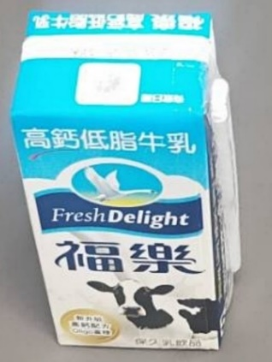 | 蔥燒豬排 | 洋蔥炒蛋 | 三杯雞 | 客家小炒
六 |  | 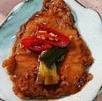 | 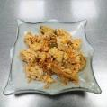 | 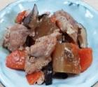 | 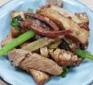
六 |  | 螞蟻上樹 | 芥藍菜 | 大黃瓜甜不辣 | 油菜
六 |  | 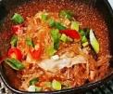 | 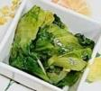 | 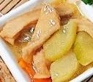 | 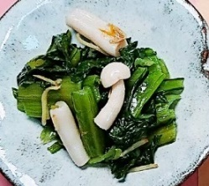
六 |  | 肉羹湯 |  | 海芽蛋花湯
六 |  | 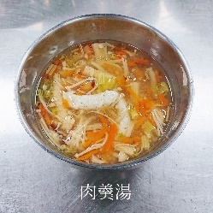 |  | 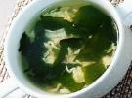

1/22 | 早餐 | 午餐 |  | 晚餐
日 | 紅蔥干丁肉燥  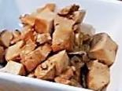  蔥炒蛋  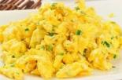  滷肉青菜  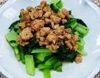 | 洋蔥雞丁 | 玉米肉末 | 石鍋拌飯 | 香酥魚排
日 |  | 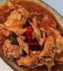 | 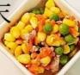 | 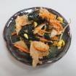 | 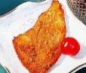
日 |  | 京醬珍菇豆包絲 | 油菜 | 蚵白菜 | 紅豆紫米
日 |  | 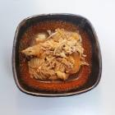 | 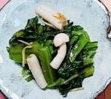 | 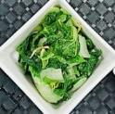 | 
日 |  | 玉米濃湯 |  | 蘿蔔黑輪湯
日 |  | 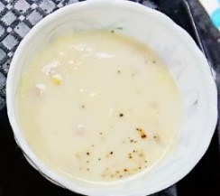 |  | 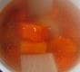
1/23 | 水餃  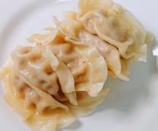  紅茶  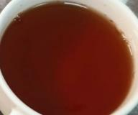 | 梅干蒸肉 | 咖哩馬鈴薯 | 肉絲炒麵 | 豆酥魚丁
一 |  | 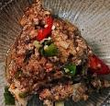 | 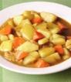 | 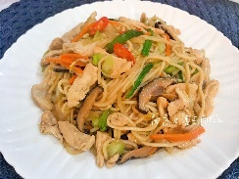 | 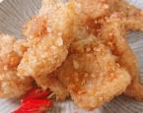
一 |  | 番茄炒蛋 | 滷白菜 | 青江菜 | 四神湯
一 |  | 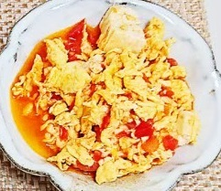 | 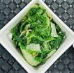 | 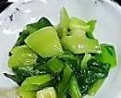 | 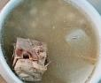
一 |  | 酸菜白肉湯 |  | 黑糖白木耳甜湯
一 |  | 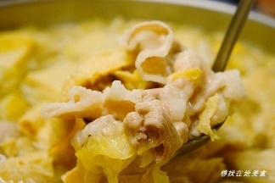 |  | 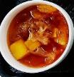
1/24 | 鮮肉包  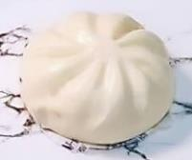  保久乳  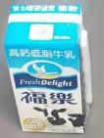 | 炸花枝排 | 日式蒸蛋 | 海帶芽炒豬肉片 | 滷筍干
二 |  | 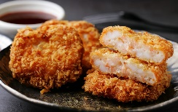 | 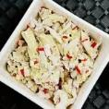 | 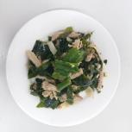 | 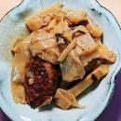
二 |  | 客家小炒 | 菠菜 | 什錦木耳 | 鐵板銀芽
二 |  | 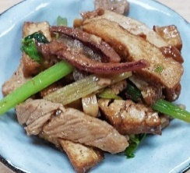 |  | 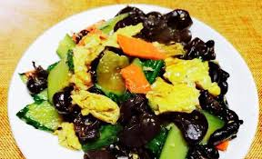 | 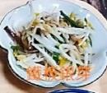
二 |  | 玉米濃湯 |  | 牛蒡雞湯
二 |  | 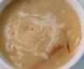 |  | 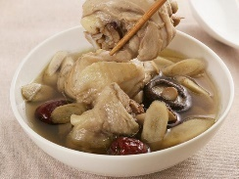

1/25 | 鮮魚粥  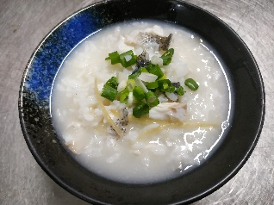  滷油腐  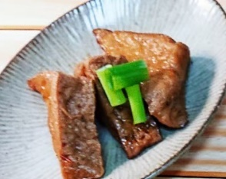 | 紅燒獅子頭 | 醬爆豆干 |  | 水餃 | 烤雞翅
三 |  | 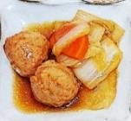 | 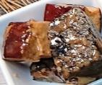 |  | 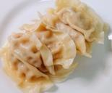 | 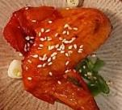
三 |  | 烘烤地瓜 | 高麗菜 |  | 油菜 | 排骨玉米湯
三 |  | 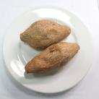 | 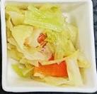 |  | 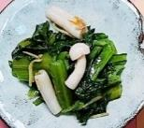 | 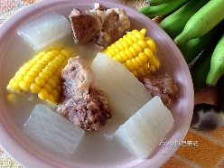
三 |  | 紫菜蛋花湯 |  |  | 燒仙草
三 |  | 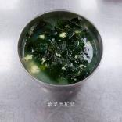 |  |  | 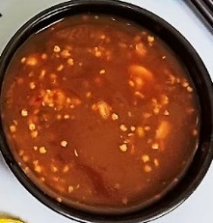
1/26 | 早餐 | 午餐 |  |  | 晚餐
四 | 肉燥刀削湯麵  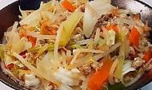 | 五花肉燉蘿蔔 |  | 炸山藥捲 | 金瓜米粉 | 蚵白菜
四 |  | 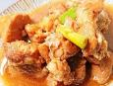 |  | 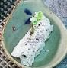 | 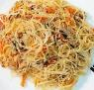 | 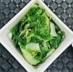
四 |  | 家常豆腐 |  | 豆芽菜 | 清蒸海上鮮 | 人參雞湯
四 |  | 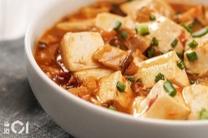 |  |  | 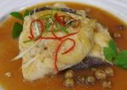 | 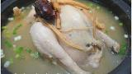
四 |  | 芋頭排骨湯 |  |  | 綠豆薏仁湯
四 |  | 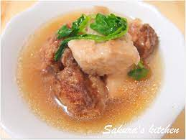 |  |  | 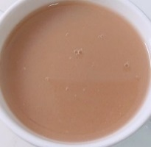
1/27 | 早餐 | 午餐 |  |  | 晚餐
五 | 山藥薏仁粥  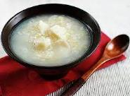  滷蛋  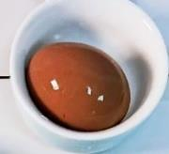 | 奶油番茄火腿義大利麵 |  | 青江菜 | 糖醋排骨 | 燒賣
五 |  | 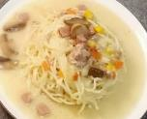 |  | 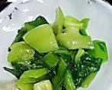 | 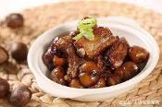 | 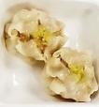
五 |  | 烤雞腿 |  | 沙茶火鍋湯 | 黑胡椒洋蔥鮪魚 | 小白菜
五 |  |  |  | 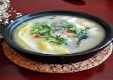 | 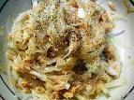 | 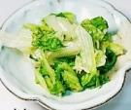
五 |  | 紫米紅豆湯 |  |  | 蒜頭雞湯
 |  |  |  |  | 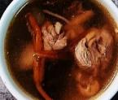
1/28 | 排骨酥麵  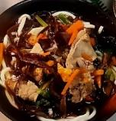 | 茄汁魚丁 |  | 香菇蒸蛋 | 地瓜粉蒸肉 | 酸菜炒麵腸
六 |  | 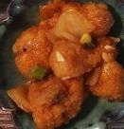 |  | 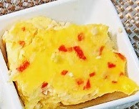 | 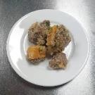 | 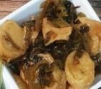
六 |  | 三杯杏鮑菇 |  | 油菜 | 醬香肉末脆瓜 | 雙花菜
六 |  | 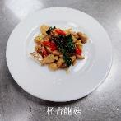 |  | 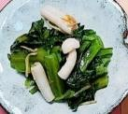 | 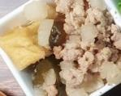 | 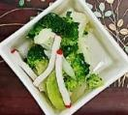
六 |  | 山藥蒜頭雞湯 |  |  | 榨菜肉絲湯
六 |  | 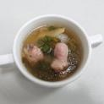 |  |  | 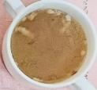
1/29 | 早餐 | 午餐 |  |  | 晚餐
日 | 廣東粥  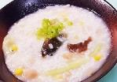  奶皇包  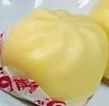 | 水餃 |  | 青江菜 | 三杯雞 | 西芹炒豆干片
日 |  | 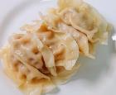 |  |  | 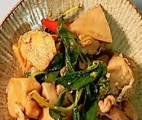 | 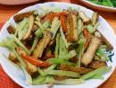
日 |  | 蒲燒鯛魚腹 |  | 味增湯 | 毛豆炒雞丁 | 高麗菜
日 |  |  |  | 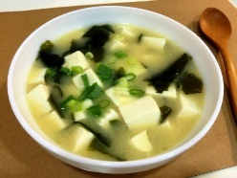 | 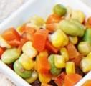 | 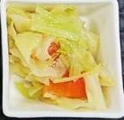
日 |  | 紅茶QQ |  |  | 肉絲玉米湯
 |  | 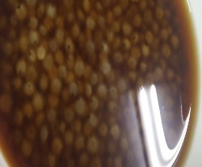 |  |  | 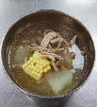
1/30 | 鍋燒麵  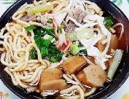 | 泰式燒雞 |  | 大瓜炒三鮮 | 清蒸鮮魚 | 洋蔥豆腐番茄炒蛋
一 |  | 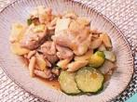 |  | 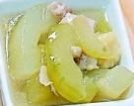 | 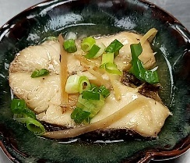 | 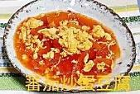
一 |  | 豆腐蒸肉餅 |  | 小白菜 | 西芹炒鮑魚菇 | 豆芽菜
一 |  | 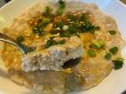 |  | 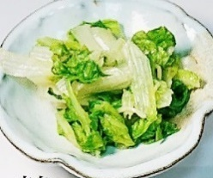 | 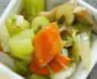
一 |  | 四神湯 |  |  | 青木瓜排骨湯
一 |  |  |  |  | 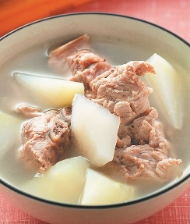
1/31 | 香雞排吐司  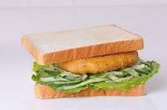  豆漿 | 蔥燒豬排 |  | 四季三寶 | 鮮蔬雞末炒飯 | 開陽蒲瓜
二 |  | 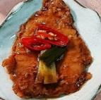 |  | 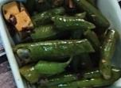 | 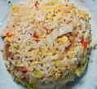 | 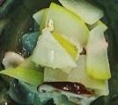
二 |  | 日式蒸蛋 |  | 絲瓜麵線 | 雞塊 | 肉羹湯
二 |  | 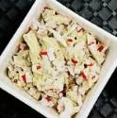 |  | 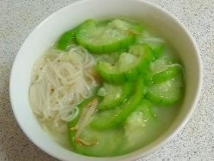 | 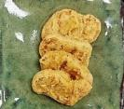 | 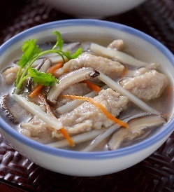
二 |  | 味增豆腐湯 |  |  | 燒仙草
二 |  | 